
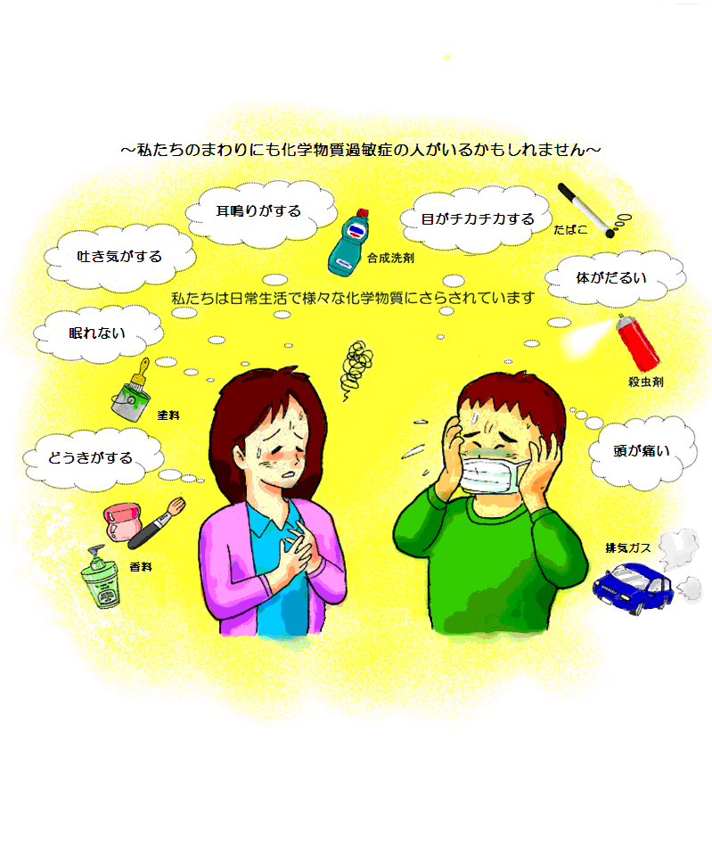
「化学物質過敏症」とは
微量の化学物質に反応し、非アレルギー性の過敏状態が現れることにより、精神・身体症状を示すとされるもの。その発症のしくみは、未解明な部分が多い。
（参考：厚生労働省「室内空気質健康影響研究会報告書」）
大 阪 市

私たち一人ひとりにできることがあります
- 公共の場など、人が集まるところでは香料などの使用に配慮しましょう。
- 学校、保育所、病院、公園等の公共施設、住宅地に隣接した家庭菜園、農地などで農薬を使用するときには、農薬の飛散防止などに努めましょう。
- 害虫、ねずみなどを駆除するときには、薬剤に頼らない駆除の方法（清掃や進入路の封鎖など）を工夫しましょう。

